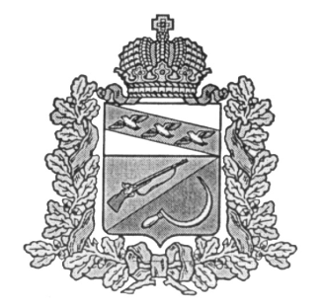
СОБРАНИЕ ДЕПУТАТОВ
КРУТОВСКОГО СЕЛЬСОВЕТА
ЩИГРОВСКОГО РАЙОНА КУРСКОЙ ОБЛАСТИ

Р Е Ш Е Н И Е

ПРОЕКТ

О внесении изменений в решение Собрания депутатов Крутовского сельсовета Щигровского района Курской области от 21.09.2015 года № 17 «О налоге на имущество физических лиц»

В соответствии с Федеральным законом от 29.09.2019 г. № 321-ФЗ «О внесении изменений в часть вторую Налогового кодекса Российской Федерации», Собрание депутатов Крутовского сельсовета Щигровского района

решило:

- Внести в решение Собрания депутатов Крутовского сельсовета Щигровского района от 21.09.2015 года № 17 (в ред. от 03.11.2017г. № 20-38-6) «О налоге на имущество физических лиц» следующие изменения:
  - Абзац 6 подпункта 1 пункта 2 изложить в следующей редакции:
« - хозяйственных строений и сооружений, площадь каждого из которых не превышает 50 квадратных метров и которые расположены на земельных участках для ведения личного подсобного хозяйства, огородничества, садоводства или индивидуального жилищного строительства».
2. Настоящее решение вступает в силу по истечении одного месяца со дня его официального опубликования.

Председатель Собрания депутатов А.П.Бартенев
Крутовского сельсовета
Щигровского района
И. о. Главы Крутовского сельсовета Т. А. Наумова

